Invitation til julegospelmusicalkoncert i Esbjerg Musikhus

Jeres skole er hermed hjerteligt inviteret til julegospelmusical i Esbjerg Musikhus,
mandag d.14. december 2020, kl.09.30 eller kl.11.30
Tilmelding til koncerterne og live-streamingen foregår via følgende link: Tilmelding og info

Koncerterne er ikke en aktivitet, men en koncert, hvor der er en hel stolerække imellem de tilmeldte klasser, ca. 2. meter, og hvor eleverne sidder ned under hele koncerten. Der er derfor plads til maksimalt 440 ved hver koncert i modsætning til de sædvanlige 1200. Læs mere om forholdsregler senere i brevet.
Tilmelding foregår efter først til mølle princippet.

Gospel Musical Akademiet har siden 2009 optrådt for over 30.000 begejstrede skoleelever rundt omkring på de store og små spillesteder med deres julegospelmusicals. Korene begejstrer med deres enormt dygtige sangere, gennemførte koreografi, dygtige skuespillere og et sceneshow, som har wauw-factor!

KONGESØN er vores nyeste julegospelmusical med hele 13 nye sange, komponeret af korleder Torben S. Callesen. Vi følger pigen Hannah, som uforvarende inddrages i dramatikken i julefortællingen, når hun forplumrer budskabet til Josef om Marias mystiske graviditet, kikser i at hjælpe med at finde nattely i Betlehem og må ud at finde vismændene, som har svært ved at finde Jesusbarnet.
Men vi afslører allerede nu, at det hele ender godt til sidst

Som noget helt nyt og fordi vi ved, at der ikke bliver plads til alle, streamer vi denne gang koncerterne direkte fra begge koncerter via YouTube, så I kan opleve koncerten hjemme i klassen eller i aulaen, hvis ikke I nåede med. Hvis det bliver aktuelt for jer, skal I tilmelde jer under ’streaming’ på tilmeldingssiden, så vi kan sende et YouTube link til jer.
Undervisningsmateriale i form af Just Dance videoer, sjove aktiviteter, undervisning og lege m. m. finder I på GospelFamily.dk via dette link: Undervisningsmateriale og sjove aktiviteter til KONGESØN
Vi glæder os til at fejre den største historie af dem alle sammen med jer.

Bedste hilsner,
teamet bag Gospel Musical Akademiet og Torben S. Callesen

COVID-19 forholdsregler
På nuværende tidspunkt må der ifølge sundhedsmyndighederne være 440 skoleelever til koncert i Esbjerg Musikhus under de gældende Corona-restriktioner. De først tilmeldte får pladserne efter ’først til mølle’ princippet. Det kan forekomme, at vi ikke når at få lukket tilmeldingerne. Vent derfor på endelig bekræftelse fra vores koordinator, selvom I får en automatisk bekræftelse på deltagelse.
Vi holder os hele tiden opdateret angående restriktionerne, men gør allerede nu opmærksom på, at det vil være et krav for deltagelse, at eleverne har mundbind på, indtil de sidder på deres pladser.
Endvidere er det p.t. et krav, at alle bliver siddende under forestillingen og ikke synger med.
Det tager vi alt sammen højde for i forestillingen og finder kreative alternativer, hvor eleverne bliver inddraget på anden måde i stedet. Under koncerten vil der være omkring 2 meters afstand hen til næste klasse.
Hold venligst afstand til de andre klasser, ved ankomst og vær opmærksom på de frivilliges anvisninger ved ankomst og henvisning til pladser i salen.
Ved udgang dirigeres deltagerne i koncerten ud klasse for klasse, så tag 5-10 minutter ekstra med i forhold til busafgang.
Mere informationer om forholdsregler sendes ud til jer, når vi nærmer os koncerten.

Praktisk information
Tid: Forestillingen varer ca.1 time og 10 minutter
Indgang: Dørene åbnes ½ time før forestillingen starter
Telefoner: Alle telefoner bedes sat på flytilstand, da de forstyrrer lydanlægget
Streaming: Begge koncerter bliver streamet live til de klasser og skoler, som ikke fik plads.
Klik på tilmelding ovenfor og find tilmelding til streaming via YouTube der.
Afbud: Sørg først og fremmest for at være sikre på, at I kan deltage, når I tilmelder jer. Skulle I alligevel blive forhindret, så meld afbud hurtigst muligt til koordinator Frank Andersen: gospelfamily@andersennet.dk. Der vil være massiv venteliste, og vi vil gerne fylde alle pladser, som vi har til rådighed.

Kontaktperson
Frank Andersen er vores koordinator og kan kontaktes på mail: gospelfamily@andersennet.dk.

Undervisningsmateriale og forberedelse
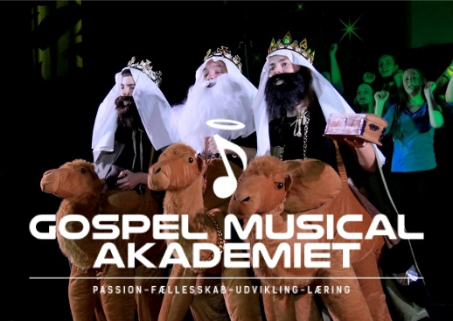
Hvis I vil være godt forberedte på koncerten og få maksimalt udbytte af deltagelsen, så gå ind på vores undervisningsmateriale til KONGESØN på: Undervisningsmateriale og sjove aktiviteter til KONGESØN
Her er både mulighed for lærerige aktiviteter, Just Dance og mulighed for at lære sangene og historien at kende i forvejen.

Vi glæder os til en helt fantastisk koncertoplevelse sammen med jer
i Esbjerg Musikhus.

Anbefalinger

”Der er mig bekendt i Danmark ingen andre steder, der kan matche den generelt høje kvalitet og smittende formidling. Og så har de ovenikøbet en kulturskabende social indstilling blandt børn og unge, der nærmest forvandler usikre teenagere til selvsikre rollemodeller og autentiske musicalstjerner.
Der er ikke fokus på individuelle nykker, men en insisteren på styrken ved at arbejde sammen som en enhed. Det fortjener i sig selv stor taknemmelighed og opmærksomhed.”
Rasmus Elkjær Larsen,
byrådsmedlem i Aabenraa

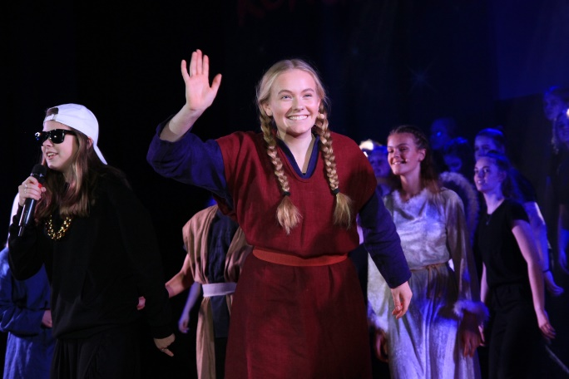
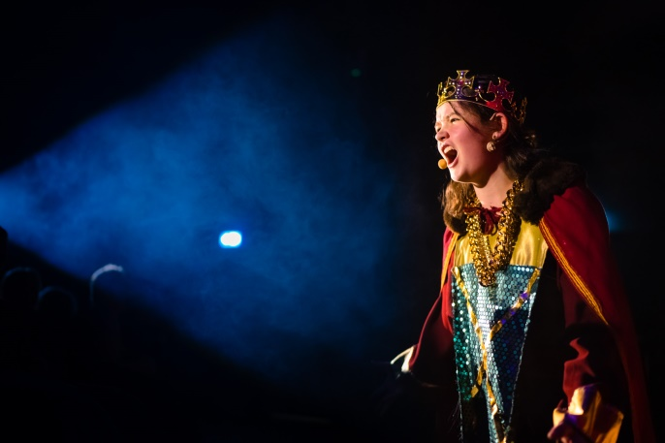

”Vi oplevede 4 meget flotte og gennemførte forestillinger med masser af god iørefaldende musik, flot skuespil og en imponerende scenografi, fremført af børn og unge på et meget højt niveau. Historien var relevant, og blev formidlet med både alvor og humor, og dannede grobund for eftertanke til efterfølgende dialog med eleverne. Det har været en stor fornøjelse at arbejde sammen med Torben Callesen og hans team omkring dette arrangement.” Oliver Jon Christensen, House of Creativity

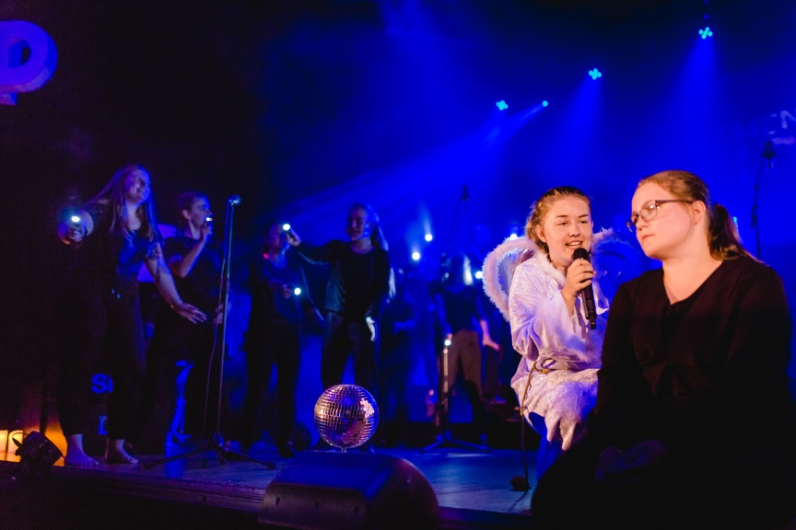
Det skrev publikum efter koncerten
”Et super godt arrangement. Meget professionelt. Alle viser en kæmpe indsats og engagement. De er så dygtige. Ros til alle.”

”Det er noget jeg som pædagog i en førskolegruppe ser frem til at børnene skal opleve. Det er intet mere end fantastisk.”

”Hele Sønderjyllandshallen var ved at vælte. Medrivende sang og dans fik alle op af stolene.”
”Det mest fantastiske gospel-show, vi nogensinde har oplevet. Det var så top professionelt, at vi aldrig har set dets lige.”

